Communiqué de presse

Liebherr Mining dévoile ses dernières évolutions technologiques à la Bauma 2022

⸺

Liebherr présente le tombereau T 274 équipé du système Trolley Liebherr, des derniers systèmes d’assistance, « Crusher Guidance » et « Trolley Guidance », ainsi que du kit autonomie Liebherr

Liebherr Mining continue d’avancer le développement des équipements miniers à zéro émission, avec le lancement du nouveau système d'enrouleur de câble pour les pelles, en parallèle de nouveaux développements et partenariats

Les dernières versions des produits digitaux « Troubleshoot Advisor » et « Content Delivery Portal » améliorent l'expérience des utilisateurs

À l'occasion du salon Bauma 2022, qui se tient à Munich, en Allemagne, du 24 au 30 octobre 2022, Liebherr Mining dévoile les dernières évolutions de sa gamme en s’appuyant sur les annonces lors de la MINExpo 2021 à Las Vegas. Liebherr Mining y avait présenté en avant-première son portefeuille de produits technologiques ainsi que son programme zéro émission.

Munich (Allemagne), 24 octobre 2022 - Liebherr Mining profite de la Bauma 2022 pour fournir des détails sur ses dernières avancées technologiques. Celles-ci comprennent les dernières nouvelles au sujet du programme zéro émission, des services digitaux pour la maintenance ainsi que les innovations pour les tombereaux, y compris le système Trolley présenté sur le T 274 lors du salon et les nouvelles offres de systèmes d'assistance et produits autonomes.

Le T 274 crée la sensation sur la Bauma avec la présentation de son système Trolley

Le T 274, un tombereau de charge utile de 305 tonnes, leader dans sa catégorie, occupe le devant de la scène sur le stand Liebherr à la Bauma, avec une présentation interactive de son système Trolley.

Développé et optimisé grâce à des années d'expérience dans la conception de tombereaux miniers, le T 274 offre des temps de cycle rapides, un niveau de production élevé, une faible consommation de carburant et un faible coût par tonne déplacée. Un large éventail d'options est disponible pour toute la gamme de tombereaux Liebherr, dont le système Trolley.

Présenté sur le T 274 à la Bauma, le système Trolley Liebherr est composé d’un pantographe qui connecte le système d'entraînement du camion au réseau électrique du site minier. Le système Trolley a pour principal but d'augmenter la productivité de la flotte de camions, cette solution peut être aussi utilisée pour réduire la taille de la flotte tout en maintenant la production annuelle par rapport à une flotte de tombereaux standard. Le potentiel de réduction de consommation en carburant et d’émissions de CO2 de la flotte de tombereaux, démontre que le système Trolley est une première étape efficace sur la voie des sites miniers à zéro émission du futur.

Le nombre de sites utilisant la solution Trolley Liebherr continue d’augmenter

Le succès de Liebherr en matière de solutions Trolley dans le monde ne cesse de croître. La flotte mondiale de tombereaux Liebherr équipés du système Trolley comprend cinquante T 284 de la classe 360 tonnes répartis sur deux sites, et sept T 236 de la classe 100 tonnes en Autriche. La nouvelle technologie Trolley installée sur les T 236 autrichiens fonctionne avec succès depuis un an. Liebherr Mining prévoit également d'équiper un nouveau site de tombereaux Liebherr avec le système Trolley en Amérique du Sud en 2023.

Lancement d'une solution de gestion de câble pour les pelles électriques

Liebherr a plus de 30 ans d'expérience dans les pelles électriques et a récemment présenté l'option enrouleur de câble pour toute la gamme de pelles minières de la R 9150 à la R 9800 en configurations rétro et chouleur. L'enrouleur de câble permet une gestion optimale du câble électrique pendant le fonctionnement de la machine et offre une meilleure mobilité de celle-ci. Il optimise également la sécurité et réduit le nombre de personnes nécessaires à la manutention du câble.

L'enrouleur de câble est une solution automatisée, à entraînement hydraulique, avec une portée allant jusqu'à 300 m. L'installation robuste dans la structure du châssis est conçue de manière à ne pas réduire la garde au sol de la pelle.

L'autonomie Liebherr prête à être déployée sur site

Liebherr Mining prépare la mise en service des premiers tombereaux autonomes, qui devrait débuter en Australie en 2023. Liebherr propose la prochaine génération d'intelligence embarquée, avec une dépendance réduite à l'infrastructure du site minier et aux systèmes de supervision centralisés. Avec les technologies « véhicule à véhicule », les solutions autonomes Liebherr permettent d’éviter automatiquement les obstacles et de planifier les trajets dans la zone de chargement pour optimiser le flux de trafic. Les solutions Liebherr offrent un niveau élevé de sécurité grâce à un concept de sécurité à 8 niveaux ainsi que des dernières technologies permettant une couverture longue portée et haute résolution à 360 degrés. Cela rend l’offre Liebherr unique sur le marché avec des avantages opérationnels importants par rapport aux autres systèmes disponible sur le marché.

Le déploiement en Australie comprendra la mise en fonctionnement de la solution « Autonomy Ready » permettant l’utilisation d’un kit autonomie tierce et du kit complet autonomie de Liebherr. Ces deux solutions s'intègreront aux systèmes de gestion du trafic et de la flotte choisis par le client. Cette démarche s'inscrit dans la philosophie de Liebherr en matière d'architecture minière ouverte et interopérable, permettant aux clients de combiner différentes solutions dans l'automatisation des mines. Le kit « Autonomy Ready » est disponible à l'achat pour les modèles de tombereaux Liebherr T 264, T 274 et T 284.

Partenariat entre Liebherr et Fortescue

Dans le cadre de son programme zéro émission, Liebherr Mining a récemment annoncé son partenariat avec Fortescue Metals Group (FMG) pour le développement et la livraison de tombereaux miniers intégrant des technologies zéro émission développées par Fortescue Future Industries (FFI) et Williams Advanced Engineering (WAE). La mise sur le marché progressive de tombereaux débutera après une période de développement conjointe de deux ans permettant la mise au point et l’intégration des technologies exclusives de batteries et piles à combustible de Fortescue dans le tombereau de Liebherr. Pour atteindre cet objectif, Liebherr s'appuiera sur son expérience en matière de développement et de fabrication de machines et de technologies pour développer, fabriquer et fournir les nouveaux tombereaux miniers conformément aux exigences de Fortescue.

Des systèmes d'assistance avancés pour un pilotage semi-autonome des machines

Liebherr Mining élargi sa gamme de systèmes d'assistance pour les tombereaux avec le « Trolley Guidance System » (système de guidage trolley) et « Crusher Guidance System » (système de guidage du concasseur). Disponibles sur les tombereaux T 264, T 274 et T 284 et pouvant être installés en rétrofit sur la flotte existante, ces systèmes d'assistance améliorent l'efficacité de l'opérateur. Ils réduisent également la consommation de carburant et augmentent la sécurité opérationnelle. Les deux solutions ont été validées avec succès sur site cette année.

Les nouveaux produits « Trolley Guidance » et « Crusher Guidance » permettent de diriger le tombereau de manière semi-autonome afin de maintenir sa trajectoire lorsqu'il se trouve sous la ligne trolley et lorsqu'il recule pour benner dans le concasseur. Le « Trolley Guidance » élève et abaisse également automatiquement le pantographe lorsqu'il entre et sort de de la ligne trolley.

Maintenance améliorée grâce aux nouveaux services digitaux

Liebherr Mining poursuit la mise en place de sa gamme de services digitaux afin de soutenir davantage les clients en matière de performances et de maintenance des équipements.

Après plusieurs années d'amélioration continue, une nouvelle version du Liebherr « Troubleshoot Advisor » (TSA) est désormais disponible. Le TSA est une plateforme intuitive qui donne accès à des instructions de dépannage détaillées pour les problèmes techniques les plus courants, permettant aux techniciens sur site de dépanner leurs équipements comme le ferait un expert Liebherr.

Le nouveau portail TSA intègre plusieurs mises à jour pour améliorer l'expérience utilisateur, notamment une nouvelle interface intuitive, une nouvelle application mobile hors ligne permettant un accès sans connexion réseau, et une facilité de gestion des licences via le portail client MyLiebherr.

Le TSA est également lié au nouveau « Content Delivery Portal » (portail de diffusion de contenu, CDP), avec la possibilité de lancer des guides du « Troubleshoot Advisor » directement via le CDP. Ce portail est une base de données intelligente qui comprend toute la documentation technique de Liebherr Mining, des manuels d'utilisation aux instructions de montage, permettant aux utilisateurs de trouver rapidement et précisément les informations nécessaires.

En utilisant à la fois le CDP et le TSA, ainsi que les autres services digitaux de Liebherr Mining, les équipes de maintenance peuvent réduire les temps d'arrêt des équipements miniers.

À propos du Groupe Liebherr

Le Groupe Liebherr est une entreprise technologique familiale proposant une gamme de produits très diversifiée. L'entreprise figure parmi les plus grands fabricants mondiaux d’engins de construction. Elle offre également dans de nombreux autres domaines des produits et services haut de gamme axés sur les besoins des utilisateurs. Le Groupe compte aujourd'hui plus de 140 sociétés sur tous les continents. En 2021, il a employé plus de 49 000 personnes et a enregistré un chiffre d'affaires consolidé de plus de 11,6 milliards d'euros. Liebherr a été fondé en 1949 à Kirchdorf an der Iller, dans le sud de l'Allemagne. Depuis, les employés ont pour objectif de convaincre leurs clients par des solutions exigeantes tout en contribuant au progrès technologique.

Images

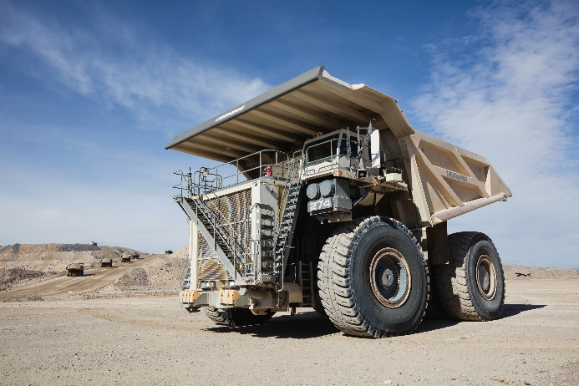

liebherr-T274-mining-truck.jpg  
Le tombereau Liebherr T 274 de 305 tonnes.

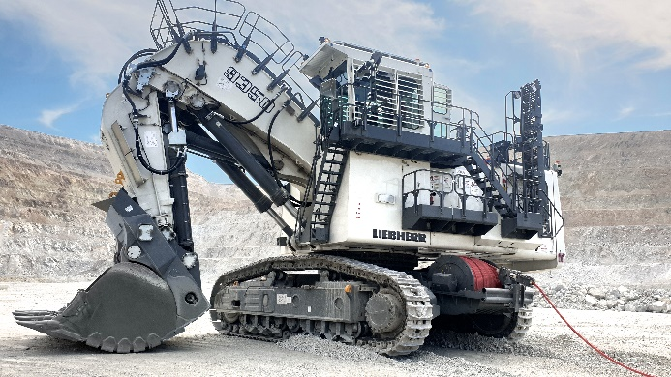

liebherr-cable-reel.jpg  
L’enrouleur de câble Liebherr peut être utilisé pour les pelles électriques R 9150 à R 9800.

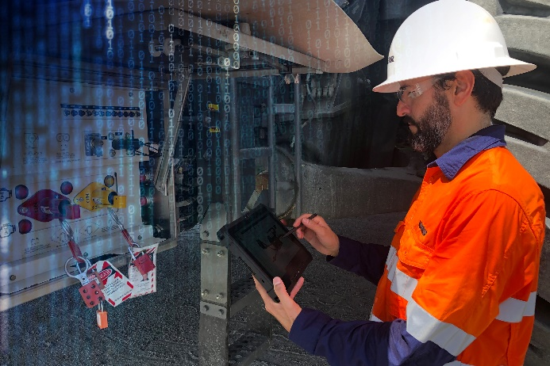

Liebherr-mining-digital-services.jpg  
L'application Troubleshoot Advisor a récemment été mise à jour, améliorant ainsi l'expérience utilisateur.

Contact

Swann Blaise  
Directeur Marketing Mining   
Téléphone : [+1 757 928 2239](tel:+17579282239)  
Email : swann.blaise@liebherr.com

Publié par

Liebherr-Mining Equipment SAS  
Colmar / France  
[www.liebherr.com](http://www.liebherr.com)